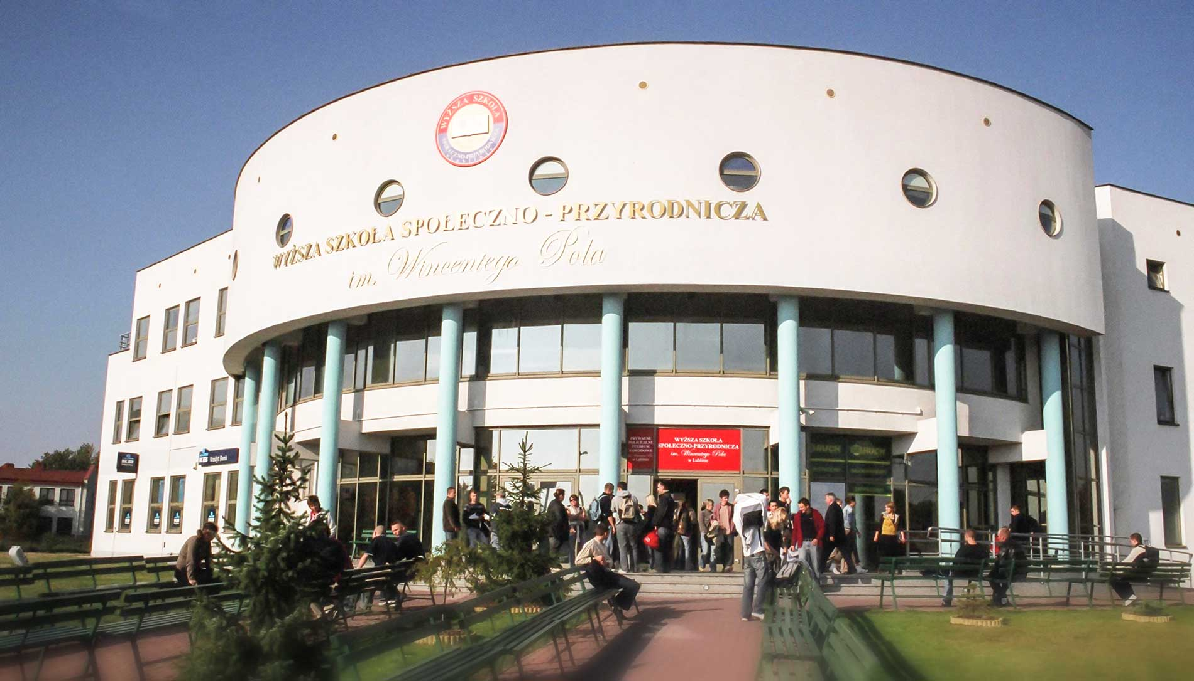

WYŻSZA SZKOŁA SPOŁECZNO – PRZYRODNICZA IM. WINCENTEGO POLA W LUBLINIE – WSSP

**Країна:** Польща

**Місто:** Люблін

**Тип:** Приватний

**Мова навчання:** польська і англійська мова

**Початок навчання** жовтень

**Вартість:** Від 900 € за рік

* [Загальні відомості](http://yourcountry.com.ua/ua/study/polsha/?utm_source=SMM&utm_medium=Post&utm_campaign=study#generalInformation)

Університет Суспільно-Природничих Наук ім.Вінцента Поля (WSSP) - це сучасний приватний вищий навчальний заклад Польщі. Університет був заснований в 2000 році в Люблені. Сьогодні він дає можливість отримати ступінь бакалавра, магістра та аспіранта. ВНЗ має розширену карту Еразмуса, завдяки чому студенти можуть виїжджати на студентський обмін, на практику під час канікул в країни Європейського союзу, а також в Норвегію, Ісландію, Ліхтенштейн і Туреччину

* [Програми](http://yourcountry.com.ua/ua/study/polsha/?utm_source=SMM&utm_medium=Post&utm_campaign=study#programs)

**Бакалавр (Термін навчання 3 роки)** за напрямками: Філологія, Фізіотерапія, Туризм і оздоровлення, Косметологія, Охорона здоров'я, Спеціальна педагогіка.  
**Магістратура (Термін навчання від 2 років)**за напрямками: Фізіотерапія, Туризм і оздоровлення.

* [Проживання](http://yourcountry.com.ua/ua/study/polsha/?utm_source=SMM&utm_medium=Post&utm_campaign=study#accommodations)

Гуртожиток Альфа, Дельта і Омега розташовані поблизу університету. В будинку є кухня та ванна кімната, які були розроблені в якості зручних, автономних квартир для 2-4 чоловік. Студентські будинки пропонують: комфортабельні, повністю мебльовані кімнати кухні та ванної кімнати в кожному сегменті Високошвидкісний Інтернет до 100 Мбіт / с, Цілодобова рецепція Цілодобовий моніторинг Можливість відвідувати в тренажерний зал в будівлі «Дельта» (для резидентів пільгові ціни на квитки)